Registo de bloqueio estanque - motorizado
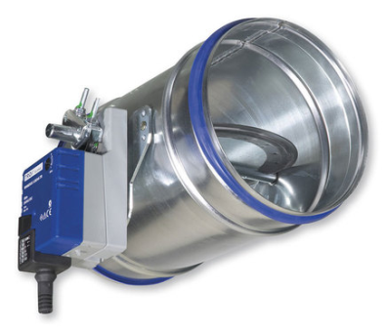
Descrição
Registo circular destinado ao bloqueio de ramais de condutas de ar de uma rede de distribuição de um sistema centralizado de ventilação ou Ar-Condicionado.
Quando fechado, a estanquidade ( fugas através da lâmina ) deve estar de acordo com a classe 3 ou 4 segundo norma EN 1751 e com os requisitos da norma DIN 1946 part. 4.
A manobra de “Abrir/Fechar” pode ser manual (local) ou motorizada (remota).

Composição
Corpo circular, com encaixe para junta de borracha, próprio para ligação rápida a tubo spiro. Lâmina circular, com uma faixa perimetral, em borracha, pivoteante através de um eixo transversal em chumaceiras auto lubrificadas. A manobra de “Abrir/Fechar” é feita através de um braço do lado exterior – solidário com o eixo, que poderá ser “fixo” por aperto de uma porca de orelhas numa plataforma metálica com indicação de aberto/ FECHADO.
Esta manobra poderá ser motorizada para permitir um comando remoto da mesma.

Materiais e acabamento
- Corpo, lâmina, e componentes de manobra em aço galvanizado.
- Chumaceiras em polyuretano.
- Faixa vedante de lâmina em elastómero termoplástico TPE.

Dimensionamento
O registo deve ser dimensionado, em princípio, com o mesmo tamanho da conduta de ar onde irá ser inserido. Devem no entanto ser observadas a perda de carga e o nível de ruído gerado quando a lâmina estiver “totalmente aberta”.
Actuador eléctrico
- Do tipo acoplamento direto ao veio “motor”.
- Ângulo de rotação: máx 0 até 95 º (ajustável mecanicamente)
- Alimentação: 24 Vca ± 20% ou 230 Vca ± 10% (de acordo com o comando elétrico)
- Binário: 20 Nm
- Potência nominal: 4 VA
- Potência consumo: 2 W em operação; 0,2 W em repouso
- Interruptor auxiliar (informação remota de registo aberto): contacto inversor 3 (0,5)A, 250 Vca
- Ação: tudo/nada (reversível)
- Comando manual: disponível sempre que pressionado o botão de embraiagem
- Ligações:
motor – cabo com 1 m, 3 x 0,75 mm2
- Grau de proteção: IP54
- Temperatura de operação: -30 a 50 ºC
- Livre de manutenção.

Marca de referência TROX TECHNIK
Distribuidor Contimetra / Sistimetra
Modelo AK / Tam / B30 (24 Vca)
AK / Tam / B40 (230 Vca)

/RegulacaoCaudal/AK-motorizado.docx

